Module: Health
Theme: Parts of body
Vocabulary: head, arm, leg
Grammar: I have two arms and two legs. I have a _______ache.

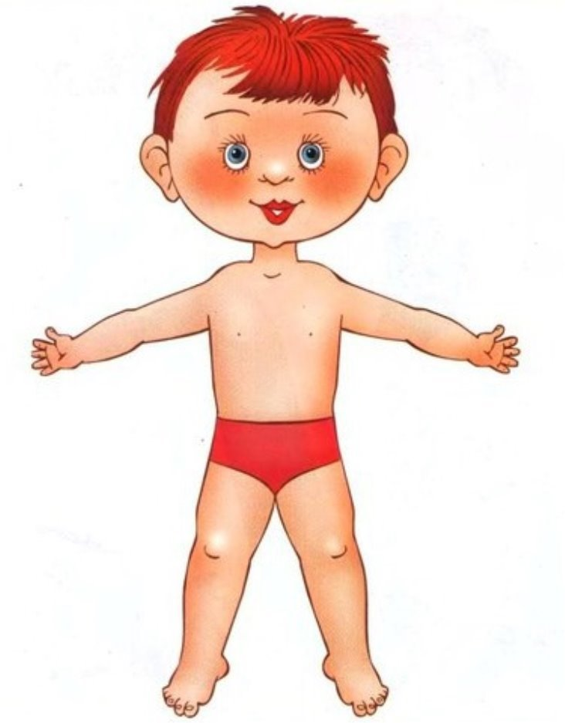
Hello! Сегодня мы узнаем историю о грустном мальчике-about very sad boy.Но у каждой сказки- a tale, в которой приходит на помощь fairy, всегда счастливое -happy завершение. A fairy летала в своём красивом – beautiful garden. A fairy увидела грустного мальчика возле её garden.
- Good morning! What is your name?
- I am Tom.
- How old are you?
- I am 7.
- What`s happened?
- Hello! У меня болит a head. I have a headache.
- I can help you. Давай сделаем зарядку и у тебя не будет a headache.
Ребята, давайте вместе продолжим историю и придумаем happy end.

